Pain à la farine de maïs
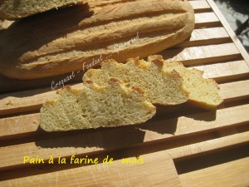 Pour 3 petits pains à la farine de maïs
- 320 g d'eau tiède
- 1,5 càc de sel fin
- 345 g de farine T 65
- 215 g de farine de maïs
- 1 càc de levure sèche de boulanger
- 120 g de levain liquide
La plaque du four tapissée de papier cuisson
Préchauffage du four à 230°C (Chaleur étuvée)
Mettre dans la cuve de la MAP, l'eau et le sel.
Couvrir avec la farine T 65 et la farine de maïs.
Faire un puits et y cacher la levure sèche. Ajouter le levain.
Mettre le programme "pâte" en route.
À la fin du pétrissage, j'ai laissé lever pendant 45 minutes seulement.
Sortir la pâte sur le plan de travail fariné et diviser en 3 pâtons de 335 g environ.
Former des boules, couvrir d'un torchon et laisser reposer pendant 30 minutes.
Au bout de ce temps, aplatir un pâton avec la paume de la main.
Replier la base sur un tiers de la pâte, aplatir avec la main, puis tourner la pâte à 180°.
Replier à nouveau mais cette fois sur un peu plus d'un tiers et aplatir la pâte.
Plier la pâte en deux et souder les bords.
Rouler le pâton délicatement pour lui donner une forme ovale et ventrue.
Façonner de même les deux autres pâtons.
Déposer les pâtons sur la plaque du four.
Couvrir d'un linge humide et laisser pousser, jusqu'à ce que les pains soient bien gonflés (environ 1 heure pour moi).
Vaporiser le pain avec de l'eau, pratiquer 5 incisions sur le dessus des pains et enfourner pendant 25 minutes.
Laisser refroidir sur une grille avant de couper le pain à la farine de maïs.

